**Задача 4. Моделирование гауссовского процесса с данной автоковариационной функцией**

1. На отрезке $\left[0,T\right]$ с шагом $h$ смоделируйте $n$ траекторий гауссовского процесса $ξ_{t}$ с заданным математическим ожиданием $m(t)$ и заданной автоковариационной функцией $K(t_{1},t_{2})$. Выведите на печать две-три траектории вместе с графиком $m(t)$.
2. Выберите несколько пар сечений построенного процесса (для далеких значений $t_{1}$ и $t_{2}$, для близких, для соседних). Постройте для выбранных пар сечений диаграммы рассеяния, вычислите выборочные коэффициенты корреляции, постройте 95% доверительные интервалы (см. материал прошлого семестра). Сравните выборочные и теоретические значения коэффициентов корреляции. Для выбранных сечений $ξ_{t_{i}}$ постройте гистограммы относительных частот, совмещенные с теоретической плотностью распределения СВ $ξ_{t_{i}}$.

Сформулируйте общие выводы.

Исходные данные:

|  |  |  |  |  |
| --- | --- | --- | --- | --- |
| Интервал | Шаг | Число  траекторий | Математическое ожидание $m(t)$ | Автоковариационная функция $K\left(t_{1},t_{2}\right)=K\left(τ\right),$ $$t_{2}-t_{1}=τ$$ |
| $$\left[0, 10\right]$$ | 0.05 | 100 | $$m\left(t\right)=1+e^{-t/2}$$ | $$K\left(τ\right)=\frac{3}{3+20τ^{2}}$$ |

**Решение:**

1. Смоделируем $n$ траекторий гауссовского процесса $ξ_{t}$ с заданным математическим ожиданием $m(t)$ и заданной автоковариационной функцией $K(t_{1},t_{2})$.

* Алгоритм моделирования траектории гауссовского процесса

Найдем размерность $k$ моделируемой траектории $\left\{ξ_{0},ξ_{h},…,ξ_{kh}\right\}$:

$$k=\left\lfloor \frac{b-a}{h}\right\rfloor =\frac{10-0}{0.05}=200,$$

где – обозначение целой части числа.

Вычислим вектор математических ожиданий $Mξ=m$ и ковариационную матрицу $Σ$:

$$m=\left(m_{i}\right)={\left\{m\left(i∙h\right), i=\overline{0,k}\right\}}^{T},$$

$$Σ=\left(σ_{ij}\right)=cov\left(ξ_{hi},ξ_{hj}\right)=\left\{K\left(\left|i-j\right|∙h\right), i,j=\overline{0,k}\right\}.$$

def _m(t):

  return (1 + math.exp(-t / 2))

def K(tau):

  return (3 / (3 + 20 * tau**2))

for i in range(k+1):

  m[i] = _m(i * h)

for i in range(k+1):

  for j in range(k+1):

    sigma[i][j] = K(math.fabs(i - j) * h)

Выведем срез вектора $m$ и ковариационной матрицы $Σ$:

$$m_{i}={\{2, 1.9753, 1.9512, 1.9277, 1.9048, 1.8825, 1.8607, 1.8395, 1.7985, 1.7788\}}^{T}$$

$$σ_{ij}=$$

|  |  |  |  |  |  |  |  |  |  |
| --- | --- | --- | --- | --- | --- | --- | --- | --- | --- |
| 1.0 | 0.9836 | 0.9375 | 0.8696 | 0.7895 | 0.7059 | 0.6249 | 0.5505 | 0.4839 | 0.4255 |
| 0.9836 | 1.0 | 0.9836 | 0.9375 | 0.8696 | 0.7895 | 0.7059 | 0.6249 | 0.5505 | 0.4839 |
| 0.9375 | 0.9836 | 1.0 | 0.9836 | 0.9375 | 0.8696 | 0.7895 | 0.7059 | 0.6249 | 0.5505 |
| 0.8696 | 0.9375 | 0.9836 | 1.0 | 0.9836 | 0.9375 | 0.8696 | 0.7895 | 0.7059 | 0.6249 |
| 0.7895 | 0.8696 | 0.9375 | 0.9836 | 1.0 | 0.9836 | 0.9375 | 0.8696 | 0.7895 | 0.7059 |
| 0.7059 | 0.7895 | 0.8696 | 0.9375 | 0.9836 | 1.0 | 0.9836 | 0.9375 | 0.8696 | 0.7895 |
| 0.6249 | 0.7059 | 0.7895 | 0.8696 | 0.9375 | 0.9836 | 1.0 | 0.9836 | 0.9375 | 0.8696 |
| 0.5505 | 0.6249 | 0.7059 | 0.7895 | 0.8696 | 0.9375 | 0.9836 | 1.0 | 0.9836 | 0.9375 |
| 0.4839 | 0.5505 | 0.6249 | 0.7059 | 0.7895 | 0.8696 | 0.9375 | 0.9836 | 1.0 | 0.9836 |
| 0.4255 | 0.4839 | 0.5505 | 0.6249 | 0.7059 | 0.7895 | 0.8696 | 0.9375 | 0.9836 | 1.0 |

Для моделирования траектории гауссовского процесса необходимо применить разложение Холецкого к ковариационной матрице $Σ$ для получения нижнетреугольной матрицы $L$:

$$Σ=L∙L^{T}.$$

L = np.linalg.cholesky(sigma)

Выведем срез матрицы $L$:

$$l_{ij}=$$

|  |  |  |  |  |  |  |  |  |  |
| --- | --- | --- | --- | --- | --- | --- | --- | --- | --- |
| 1.0 | 0.0 | 0.0 | 0.0 | 0.0 | 0.0 | 0.0 | 0.0 | 0.0 | 0.0 |
| 0.9836 | 0.1803 | 0.0 | 0.0 | 0.0 | 0.0 | 0.0 | 0.0 | 0.0 | 0.0 |
| 0.9375 | 0.3409 | 0.0698 | 0.0 | 0.0 | 0.0 | 0.0 | 0.0 | 0.0 | 0.0 |
| 0.8696 | 0.4558 | 0.1863 | 0.0374 | 0.0 | 0.0 | 0.0 | 0.0 | 0.0 | 0.0 |
| 0.7895 | 0.5159 | 0.3078 | 0.1233 | 0.0252 | 0.0 | 0.0 | 0.0 | 0.0 | 0.0 |
| 0.7059 | 0.5277 | 0.3995 | 0.2329 | 0.0949 | 0.0192 | 0.0 | 0.0 | 0.0 | 0.0 |
| 0.6249 | 0.5053 | 0.4477 | 0.3296 | 0.1959 | 0.0792 | 0.0161 | 0.0 | 0.0 | 0.0 |
| 0.5505 | 0.4634 | 0.4561 | 0.3902 | 0.2944 | 0.1734 | 0.0706 | 0.0143 | 0.0 | 0.0 |
| 0.4839 | 0.4132 | 0.4367 | 0.4114 | 0.3629 | 0.2706 | 0.1607 | 0.0652 | 0.0133 | 0.0 |
| 0.4255 | 0.3622 | 0.4017 | 0.4018 | 0.3933 | 0.3418 | 0.2575 | 0.1522 | 0.0619 | 0.0126 |

Посчитаем невязку полученного разложения:

$$max\left(L∙L^{T}-Σ\right)=4.44∙{10}^{-15}.$$

По теореме о конечномерных распределениях гауссовского процесса для центрированной последовательности $η$ получим:

$$cov\left(η,η\right)=Mηη^{T}=MLε{\left(Lε\right)}^{T}=MLεε^{T}L^{T}=LMεε^{T}L^{T}=LL^{T}=Σ.$$

Следовательно, матрица $Σ$ будет ковариационной для центрированной последовательности $η$:

$$η=L∙ε,$$

где $η={\left(η_{0},η_{h},η_{2h},…,η_{kh}\right)}^{T}$,

$ε={\left\{ε_{0},ε_{1},…,ε_{k}\right\}}^{T}$**–** последовательность из $k+1$ независимой стандартной гауссовской случайной величины.

Для завершения моделирования траектории гауссовского процесса остается добавить нужное математическое ожидание:

$$ξ_{i}=η_{i}+m_{i}, i=\overline{0,k}.$$

ksi_mtx = [[0] * (k+1) for i in range(n)]

epsilon = [0 for i in range(k+1)]

ksi = np.zeros(k+1)

for i in range(n):

  for j in range(k+1):

    epsilon = np.random.normal(0, 1, k+1)

    eta = np.dot(L, epsilon)

    ksi = eta + m

    ksi_mtx[i] = ksi

* Визуализация траекторий

Смоделируем $n$ траекторий согласно вышеизложенному алгоритму и представим их в виде матрицы $Ξ_{n×k}=\left\{ξ^{1T},ξ^{2T},…,ξ^{nT}\right\}$, т.е. траектории хранятся в виде строк матрицы. Выведем 3 из них на печать (Рисунок 1).

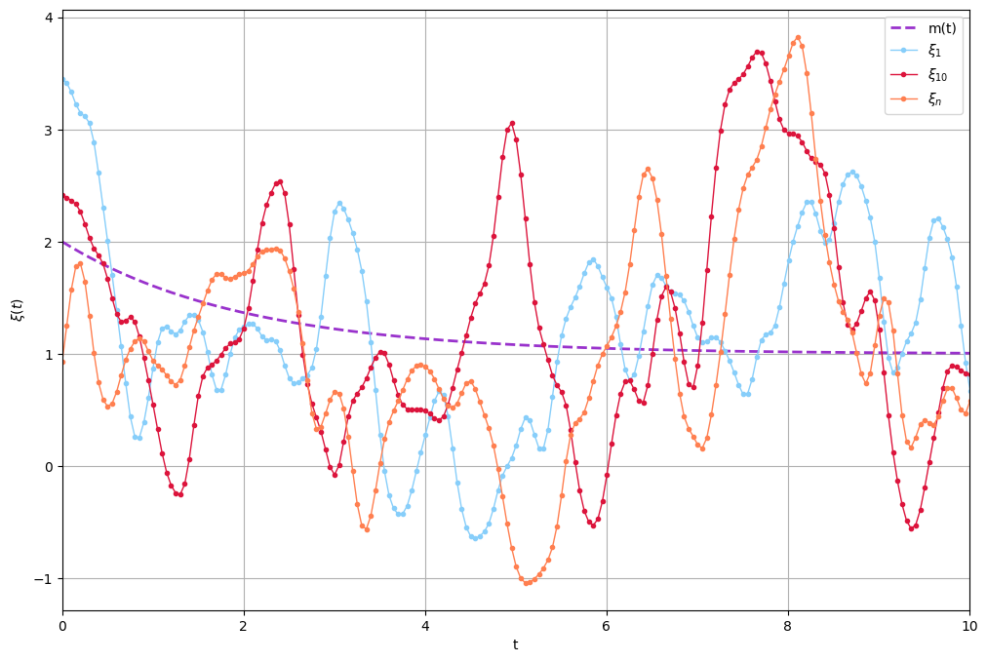

Рисунок 1 – Визуализация 1, 10, 100 смоделированных траекторий гауссовского процесса и теоретического математического ожидания

1. Выберем несколько пар сечений построенного процесса. Построим для выбранных пар сечений диаграммы рассеяния, вычислим выборочные коэффициенты корреляции, построим 95% доверительные интервалы

* Проверка качества моделирования траекторий

$N$-ым сечением $s^{N}$ процесса $ξ$ будем называть последовательность размерности $n$, состоящую из -ых элементов каждой траектории, т.е.:

$$s^{N}=\left\{Ξ_{iN}, i=\overline{0,n-1}\right\}=\left\{ξ_{N}^{1},ξ_{N}^{2},…,ξ_{N}^{n}\right\}.$$

for i in range(n):

  s_n[i] = ksi_mtx[i][n-1]

  s_1[i] = ksi_mtx[i][0]

  s_2[i] = ksi_mtx[i][1]

  s_5[i] = ksi_mtx[i][4]

  s_10[i] = ksi_mtx[i][9]

Выберем несколько пар сечений построенного процесса, например, $(1, 2)$, $(5, 2)$, $(10,2)$, $(100,2)$ и построим для них диаграмму рассеяния (Рисунок 2).

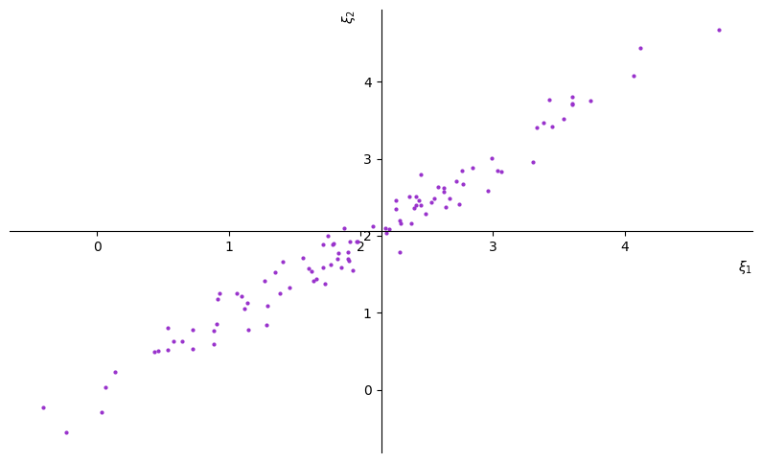

А)

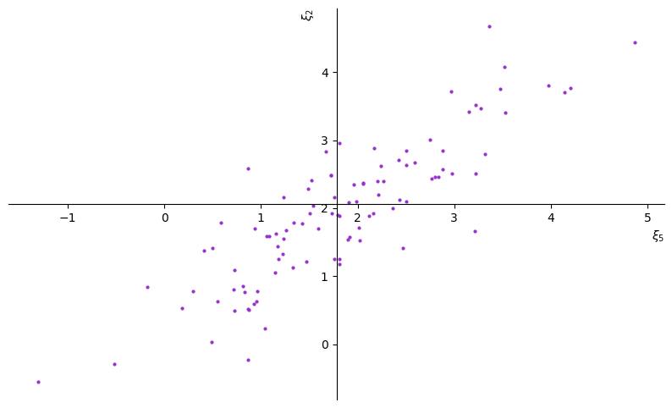

Б)

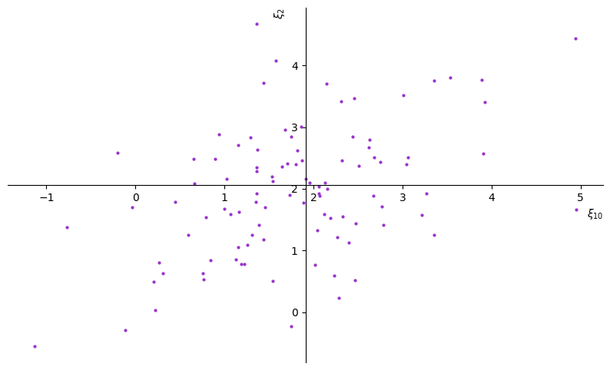

В)

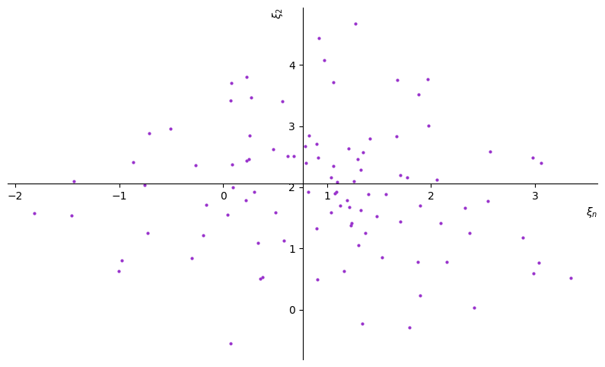

Г)

Рисунок 2 – Диаграммы рассеяния для сечений: А) 1, 2; Б) 5, 2; В) 10, 2;

Г) 100, 2.

Видно, что для близких сечений диаграмма рассеяния менее разбросана по плоскости, что подтверждается ковариационной матрицей.

Вычислим теоретические и выборочные коэффициенты корреляции для построенных сечений процесса по формулам:

$$r_{NM}=\frac{σ_{NM}}{\sqrt{σ_{NN}σ_{MM}}},$$

$${\hat{r}}_{NM}=\frac{\sum_{i=1}^{n}{\left(s_{i}^{N}-{\overline{s}}^{N}\right)}\left(s_{i}^{M}-{\overline{s}}^{M}\right)}{\sqrt{\sum_{i=1}^{n}{{\left(s_{i}^{N}-{\overline{s}}^{N}\right)}^{2}}\sum_{i=1}^{n}{{\left(s_{i}^{M}-{\overline{s}}^{M}\right)}^{2}}}}, N,M=\overline{1,n}.$$

Теоретические коэффициенты корреляции:

r_1_2 = sigma[1][2] / (sigma[1][1] * sigma[2][2])**(1/2)

r_5_2 = sigma[5][2] / (sigma[5][5] * sigma[2][2])**(1/2)

r_10_2 = sigma[10][2] / (sigma[10][10] * sigma[2][2])**(1/2)

r_n_2 = sigma[n-1][2] / (sigma[n-1][n-1] * sigma[2][2])**(1/2)

Выборочные коэффициенты корреляции:

np.corrcoef(s_1, s_2)[0,1], np.corrcoef(s_5, s_2)[0,1], np.corrcoef(s_10, s_2)[0,1], np.corrcoef(s_n, s_2)[0,1]

Таблица 1 − Теоретические и выборочные коэффициенты корреляции для пар сечений (1, 2); (5, 2); (10, 2); (100, 2)

|  |  |  |  |  |
| --- | --- | --- | --- | --- |
| $$\left(N,M\right)$$ Корреляция | $$\left(1,2\right)$$ | $$\left(5,2\right)$$ | $$\left(10,2\right)$$ | $$\left(100,2\right)$$ |
| $$r$$ | 0.98361 | 0.86957 | 0.48387 | 0.00634 |
| $$\hat{r}$$ | 0.98403 | 0.86181 | 0.44013 | -0.09544 |

* Построим 95% доверительные интервалы на основе выборочных коэффициентов корреляции по формулам (известным из курса математической статистики):

$$ρ_{∓}\left(\hat{r}\right)=\tanh\left(arcth(\hat{r})-\frac{\hat{r}}{2\left(n-1\right)}∓\frac{u_{1-\frac{α}{2}}}{\sqrt{n-3}}\right).$$

def left_i_j(sample_coef):

  alpha = 0.05

  return math.tanh(math.atanh(sample_coef) - scipy.stats.norm(0, 1).ppf(1 - alpha/2) / (n - 3)**(1/2) - sample_coef / (2 * (n -1)))

def right_i_j(sample_coef):

  alpha = 0.05

  return math.tanh(math.atanh(sample_coef) + scipy.stats.norm(0, 1).ppf(1 - alpha/2) / (n - 3)**(1/2) - sample_coef / (2 * (n -1)))

left_1_2 = left_i_j(np.corrcoef(s_1, s_2)[0,1])

left_5_2 = left_i_j(np.corrcoef(s_5, s_2)[0,1])

left_10_2 = left_i_j(np.corrcoef(s_10, s_2)[0,1])

left_n_2 = left_i_j(np.corrcoef(s_n, s_2)[0,1])

right_1_2 = right_i_j(np.corrcoef(s_1, s_2)[0,1])

right_5_2 = right_i_j(np.corrcoef(s_5, s_2)[0,1])

right_10_2 = right_i_j(np.corrcoef(s_10, s_2)[0,1])

right_n_2 = right_i_j(np.corrcoef(s_n, s_2)[0,1])

Приведем значения 95% доверительных интервалов для рассматриваемых пар сечений.

Таблица 2 − Теоретические коэффициенты корреляции и 95% доверительный интервал для пар сечений (1, 2); (5, 2); (10, 2); (100, 2)

|  |  |  |  |
| --- | --- | --- | --- |
| $$\left(N,M\right)$$ | $$ρ_{-}\left(\hat{r}\right)$$ | $$r$$ | $$ρ_{+}\left(\hat{r}\right)$$ |
| $$\left(1,2\right)$$ | 0.97607 | 0.98361 | 0.98914 |
| $$\left(5,2\right)$$ | 0.79941 | 0.86957 | 0.90424 |
| $$\left(10,2\right)$$ | 0.26471 | 0.48387 | 0.58444 |
| $$\left(100,2\right)$$ | -0.28604 | 0.00634 | 0.10339 |

Согласно данной таблице можем заметить, что теоретические коэффициенты корреляции удовлетворяют полученным 95% доверительным интервалам. Следовательно, можно сделать вывод о том, что нам удалось с достаточно хорошей точность смоделировать гауссовский процесс.

* Проверка элементов сечений на принадлежность нормальному закону распределения

Проверим, что сечения рассматриваемых траекторий действительно распределены согласно нормальному закону распределения, т.е. мы проверим, что $Ξ_{iN}\sim N\left(m_{N},\sqrt{σ_{NN}}\right)$. Для этого построим гистограмму относительных частот (согласно алгоритму, описанному в задаче №5 курса «Теория вероятности и математическая статистика») -ого сечения и наложим ее на функцию плотности нормального распределения с характеристиками $m_{N}$ и $\sqrt{σ_{NN}}$. Визуализируем эти графики для сечений $N=1, 5, 10, 100$:

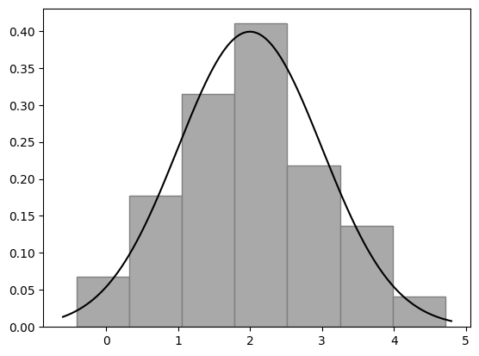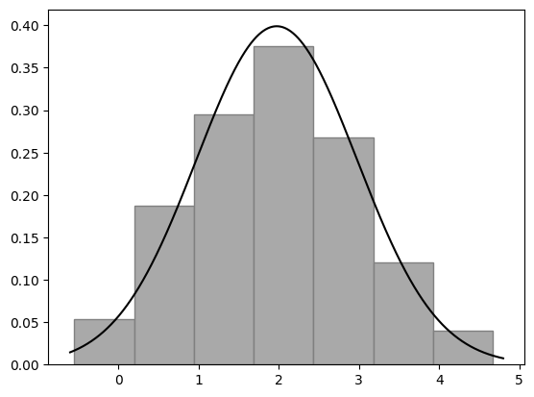

|  |  |
| --- | --- |
| A) | Б) |

|  |
| --- |
|  |
| В)    Г)    Д) |

Рисунок 3 – Совмещенные графики гистограммы относительных частот N-ого сечения и плотности нормального распределения с параметрами $m_{N}$ и $\sqrt{σ_{NN}}$ для: А) $N=1$; Б) $N=2$; В) $N=5$; Г) $N=10$; Д) $N=100$.

Также посчитаем выборочные характеристики рассматриваемых сечений и сравним их с теоретическими.

Таблица 3 − Выборочные характеристики -ого сечения гауссовского процесса $ξ$ и соответствующие этому сечению теоретические значения математического ожидания $m_{N}$ и среднего квадратичного отклонения $\sqrt{σ_{NN}}$

|  |  |  |  |  |
| --- | --- | --- | --- | --- |
| $$N$$ | $$\overline{s^{N}}$$ | $$m_{N}$$ | $$\sqrt{Var(s^{N})}$$ | $$\sqrt{σ_{NN}}$$ |
| $$1$$ | 1.98929 | 2 | 1.00765 | 1 |
| $$2$$ | 1.95193 | 1.97531 | 1.01816 | 1 |
| $$5$$ | 1.83767 | 1.90484 | 1.02979 | 1 |
| 10 | 1.79274 | 1.79852 | 1.03519 | 1 |
| 100 | 0.97878 | 1.08416 | 1.02462 | 1 |

Таким образом, элементы сечений $Ξ_{iN}$ гауссовского процесса $ξ$ распределены нормально с математическим ожиданием $m_{N}$ и дисперсией $σ_{NN}$.

**Выводы:**

Мы научились моделировать и визуализировать траектории гауссовского процесса с заданным математическим ожиданием $m\left(t\right)$ и заданной автоковариационной функцией $K\left(t_{1},t_{2}\right)$ (Рисунок 1), а также определять сечения процесса и строить для них диаграммы рассеяния (Рисунок 2). Также мы научились вычислять выборочные и теоретические коэффициенты корреляции (Таблица 1) и по ним строить 95% доверительные интервалы для проверки качества моделирования процесса (Таблица 2). Кроме того, была произведена проверка элементов сечений рассматриваемых траекторий на принадлежность нормальному закону распределения (Таблица 3 и Рисунок 3). Было получено, что с помощью алгоритма с использованием разложения автоковариационной матрицы методом Холецкого можно с достаточно высокой точностью смоделировать гауссовский процесс с заданным математическим ожиданием и заданной ковариационной функцией.